2013年漳州市中考数学试卷
（满分：150分 考试时间：120分钟）
友情提示：
请把所有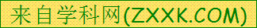答案填写（涂）到答题卡上！请不要错位、越界答题！
姓名 准考证号
注意：在解答题中，凡是涉及到画图，可先用铅笔画在答题卡上，后必须用黑色签字笔重描确认，否则无效．
一、选择题（共10题，每题4分，满分40分。每小题只有一个正确的选项，请在答题卡的相应位置填涂）
1．$−\frac{1}{\text{2013}}$的绝对值是
A．2013 B．－2013 C．$\frac{1}{\text{2013}}$ D．$−\frac{1}{\text{2013}}$
2．下列运算正确的是
A． B． C． D．
3．把不等式$2x+2≥0$在数轴上表示出来，则正确的是[来源:Z#xx#k.Com]
A. 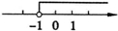 B. 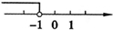 C. 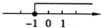D. 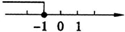
4．如图，你能看出这个倒立的水杯的俯视图是
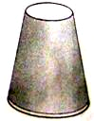

A B C D
5．下列事件中是必然事件的是
第6题图
A．一个直角三角形的两个锐角分别是和
Ｂ．抛掷一枚硬币，落地后正面朝上
Ｃ．当是实数时， w W w .X k b 1.c O m
Ｄ．长为、、的三条线段能围成一个三角形
6．如图，有一块含有45°角的直角三角板的两个顶点放在直尺的对边上.如果∠1＝20°，那么∠2的度数是
A．30° B.25° C.20° D.15°
7．漳州市今年4月某天各区县的最高气温如下表：
区 县 | 龙海 | 南靖 | 长泰 | 华安 | 东山 | 诏安 | 平和 | 芗城 | 云霄 | 漳浦
最高气温（℃） | 32 | 32 | 30 | 32 | 30 | 31 | 29 | 33 | 30 | 32
则这10个区县该天最高气温的众数和中位数分别是
A．32，31.5 B．32，30 C．30，32 D．32，31
8．方程x(x－1)＝2的解是
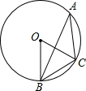
A．x＝－1 B．x＝－2 C．x₁＝1，x₂＝－2 D．x₁＝－1，x₂＝2
第10题图
9．计算结果是
A．0 B．1 C．－1 D．x
10．如图，⊙O是△ABC的外接圆，连接OB、OC，若OB=BC，则∠BAC等于
A．60° B．45° C．30° D．20°
二、填空题（共6题，每题4分，共24分。请将答案填入答题卡的相应位置）
11．因式分解：__________．
12．东南网-海都闽南版3月22日讯，今年漳州将投入239.78亿元，实施125个民生工程项目的建设，其中数字239.78亿用科学记数法表示为 .
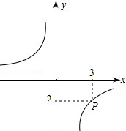
13．方程组$\left\{\begin{matrix}x+y=3 \\ 2x−y=6\end{matrix}\right.$的解为 ．
（第15题图）
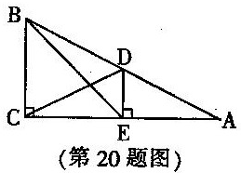
（第16题图）
A
C
E
F
(第14题图)
B

14．如图，要测量的A、C两点被池塘隔开，李师傅在AC外任选一点B，连接BA和BC，分别取BA和BC的中点E、F，量得E、F两点间的距离等于23米，则A、C两点间的距离_ 米．
15．如图，反比例函数$y=\frac{k}{x}$的图象经过点P，则k= ．
16．如图，在Rt△ABC中，∠ACB=90°，点D是斜边AB的中点，DE⊥AC,垂足为E，若DE=2，CD=$2\sqrt{5}$,则BE的长为 _。
三、解答题（共9题，满分86分，请在答题卡的相应位置解答）
17．（本题满分8分）计算：|－2|＋（－1）²⁰¹³－（π－4）⁰．

18．（本题满分8分）解方程：．w W w . K b 1.c o M

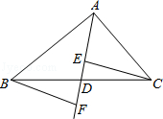
19．（本题满分8分）如图，在△ABC中，点D是BC的中点，作射线AD，在线段AD及其延长线上分别取点E、F，连接CE、BF．添加一个条件，使得△BDF≌△CDE，并加以证明．你添加的条件是 ．（不添加辅助线）．[来源:Zxxk.Com]
（第19题图）

20．（本题满分8分）如图，方格纸中的每个小方格是边长为1个单位长度的正方形．
（1）画出将Rt△ABC向右平移5个单位长度后的Rt△A₁B₁C₁；
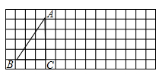
（2）再将Rt△A₁B₁C₁绕点C₁顺时针旋转90°，画出旋转后的Rt△A₂B₂C₁，并求出旋转过程中线段A₁C₁所扫过的面积(结果保留π)．[来源:Z#xx#k.Com]
第20题图

21．（本题满分8分）漳州市体育中考现场考试内容有三项：50米跑为必测项目；另在立定跳远、实心球（二选一）和坐位体前屈、1分钟跳绳（二选一）中选择两项。
（1）每位考生有 选择方案；
（2）用画树状图或列表的方法求小明与小刚选择同种方案的概率。（友情提醒：各种方案用A、B、C、…或①、②、③、…等符号来代表可简化解答过程）

22．（本题满分9分）超速行驶是引发交通事故的主要原因之一．上周末，小辉和三位同学尝试用自己所学的知识检测车速．如图，观测点设在A处，离胜利西路的距离（AC）为30米．这时，一辆小轿车由西向东匀速行驶，测得此车从B处行驶到C处所用的时间为8秒，∠BAC=75°．
（1）求B、C两点的距离；
（2）请判断此车是否超过了胜利西路60千米/小时的限制速度？
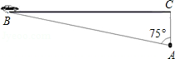
（计算时距离精确到1米，参考数据：sin75°≈0.9659，cos75°≈0.2588，tan75°≈3.732，，60千米/小时≈16.7米/秒）
（第22题图）

23．（本题满分10分）在“老年前”前夕，某旅行社组织了一个“夕阳红”旅行团，共有253名老人报名参加．旅行前，旅行社承诺每车保证有一名随团医生，并为此次旅行请了7名医生，现打算选租甲、乙两种客车，甲种客车载客量为40人/辆，乙种客车载客量为30人/辆．
（1）请帮助旅行社设计租车方案；
（2）若甲种客车租金350元/辆，乙种客车租金为280元/辆，旅行社按哪种方案租车最省钱？此时租金是多少？
（3）旅行社在充分考虑团内老人的年龄结构特点后，为更好的照顾游客，决定同时租45座和30座的大小两种客车．大客车上至少配两名随团医生，小客车上至少配一名随团医生，为此旅行社又请了4名医生．出发时，旅行社先安排游客坐满大客车，再依次坐满小客车，最后一辆小客车即使坐不满也至少要有20座上座率，请直接写出旅行社的租车方案．

24．（本题满分13分）如图，在△ABC中，∠A=90°，AB=2cm，AC=4cm．动点P从点A出发，沿AB方向以1cm/s的速度向点B运动，动点Q从点B同时出发，沿BA方向以1cm/s的速度向点A运动．当点P到达点B时，P，Q两点同时停止运动，以AP为一边向上作正方形APDE，过点Q作QF∥BC，交AC于点F．设点P的运动时间为ts，正方形和梯形重合部分的面积为Scm²．
（1）当t= s时，点P与点Q重合；
（2）当t= s时，点D在QF上；
（3）当点P在Q，B两点之间（不包括Q，B两点）时，求S与t之间的函数关系式．
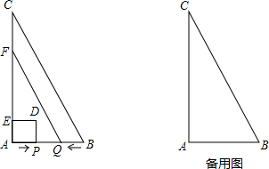
（第24题图）

25．（本题满分14分）已知抛物线与x轴交于A、B两点（点A在点B的左侧），与y轴交于点C，点D为抛物线的顶点．
（1）A的坐标是 ，B的坐标是 ；
（2）过点D作DH丄y轴于点H，若DH=HC，求a的值和直线CD的解析式；
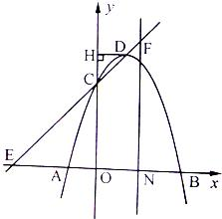
（3）在第（2）小题的条件下，直线CD与x轴交于点E，过线段OB的中点N作NF丄x轴，并交直线CD于点F，则直线NF上是否存在点M，使得点M到直线CD的距离等于点M到原点O的距离？若存在，求出点M的坐标；若不存在，请说明理由
（第25题图）

